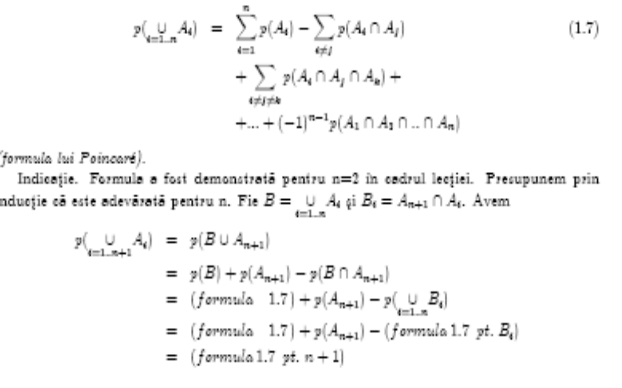
Să considerăm trei bile de culori diferite care se repartizează la întîmplare în trei urne. Se cere:
- probabilitatea ca două urne să fie ocupate ; probabilitatea ca trei urne să fie ocupate
- probabilitatea ca urna întîia să conţină trei bile.
Nr.urnelor 0cupate | 1 | 2 | 3
Probabiltatea f(x) | 1/9 | 6/9 | 2/9
e1:{abc,-,-} e10:{a,bc,-} e19;{-,a,bc}
e2:{-,abc,-,} e11:{b,ac,-} e20;{-,b ,ac}
e3:{-,-,abc} e12:{c,ab,-} e21:{-,c ,ab}
e4:{ab,c,-} e13:{a,-,bc} e22:{a,b,c}
e5:{ac,b,-} e14:{b,-,ac} e23:{ a,c,b}
e6:{bc,a,-} e15:{c,-,ab } e24:{b,a, c}
e7:{ab,-,c} e16:{-,ab,c} e25:{b,c,a }
e8:{ac,-,b} e17:{-,ac,b} e26:{c,a,b }
e9:{ bc,-,a} e18:{-,bc,a} e27:{c,b,a}
X:{e1,e2,………,e27} {1,2,3}

X(e_{k})= 1,k=1,2,3 X(e_{j})=2, j=4,5 , …21 X(e_{i})= 3, i=22,….27
Variabila aleatoare X:{(e1,1),(e2,1),(e3,1),(e4,2),…(e27,3)}

b) Y= variabila aleatoare ce dă nr.de bile din prima urnă

Nr.bile din prima urna | 0 | 1 | 2 | 3 3 3
P(Y= y) | 8/27 | 12/27 | 6/27 | 1/27

A1=evenimentul care constă în faptul că în prima urnă nu este nici o bilă
A2=evenimentul care constă în faptul că în prima urnă este o bilă
A3=evenimentul care constă în faptul că în prima urnă sunt două bile
A4=evenimentul care constă în faptul că în prima urnă sunt trei bile
S = A₁ U A₂ U A₃ U A₄
A₁, A₂, A_{3,} A₄ sunt incompatibile două cîte două

 |  | Y |  |  |  | P(X=x)
 |  | 0 | 1 | 2 | 3 | P(X=x)
X | 1 | 2/27 | 0 | 0 | 1/27 | 3/27
X | 2 | 2/9 | 2/9 | 2/9 | 0 | 6/9
X | 3 | 0 | 2/9 | 0 | 0 | 2/9
P(Y=y) |  | 8/27 | 4/9 | 2/9 | 1/27
Repartiţia comună a v.a. X şi Y

Media unei v.a. discrete avînd repartiţia (x_{i} ,f(x_{i})) i=1,2,..n este :
M(X)=x₁*f(x₁) + x₂ *f(x₂) +………x_{n} *f(x_{n})
M(aX +b) = a*M(X) + b

M(X+Y)=(1+0)2/27+(1+3) 1/27+(2+0) 2/9+(2+1) 2/9+(2+2) 2/9 +
(3+1) 2/9 =28/9
M(X)= 1*3/27+2*6/9+3*2/9 =19/9
M(Y)= 0*8/27+1*12/27+2*6/27+3*1/27=27/27=1
M(X *Y)= M(X) *M(Y)= 19/9
M(X/ Y) = 14/27 # M(Y) /M(X)= 9/19
M(X + Y) = M(X) + M(Y) M(aX+b) = a M(X) + b
M(X *Y) =M(X) *M(Y) , X,Y independente
Dispersia unei v.a.. D²(X) = M ([X – M (X)]² )=
= Σ ( x_{i}- M(X) )² * f(x_{i} )
D²(X) = M( X²) - [M (X)]²
D²(aX + b) = a² D²(X)
D²(X +Y) = D²(X) + D²(Y), dacă X,Y independente
D²(aX +bY) = a²D²(X) + b²D²(Y), dacă X,Y independente
Var(x) = D²(X) = M[(x – μ) ²]
= M[x² – 2xμ + μ²]
= M[x²] - 2μM[x] + μ²
= M[x²] - 2μ² + μ²
= M[x²] - μ²
= M[x²] – M[x] ².
Dintr-o urnă care conţine acelaşi nr. de bile albe şi negre,se extrag 3 bile,după extracţie bila punîndu-se înapoi (extracţii independente) .Care este repartiţia nr,de bile albe extrase ?
S |  | Nr bile albe | probabilitatea
a,a,a |  | 3 | 1/8
a,a,n |  | 2 | 1/8
a,n,a |  | 2 | 1/8
n,a,a |  | 2 | 1/8
a,n,n |  | 1 | 1/8
n,a,n |  | 1 | 1/8
n,n,a |  | 1 | 1/8
n,n,n |  | 0 | 1/8
total |  |  | 1
 | Nr.bile albe |  |  | 0 | 1 |  | 2 | 3 3 3
 | P(X= x) |  |  | 1/8 | 3/8 |  | 3/8 | 1/8

Dacă X=B(n,p)
- 0
X=X₁+X₂+X₃+…..X_{n} X_{i}=
p 1-p
M(X_{i})=1*p+0*(1-p)=p
1-p -p
Xi- M(X_{i}) =
p 1-p
M [(X_{i}- M(X_{i}))² ]= (1-p)²p +(-p)²(1-p)=p(1-p)
Dacă X=B(n,p) :
- M(X)=n p
- D²(X) = n p(1-p)

Repartiţia Poisson
Mai este cunoscută ¸si ca legea evenimentelor rare deoarece probabilitatea p este foarte mică iar numărul de experimente n este foarte mare
Vom folosi formula asimptotică a lui Poisson ;pentru aceasta vom admite că produsul np este constant, n *p =λ
Conform formulei lui Bernoulli vom avea:

